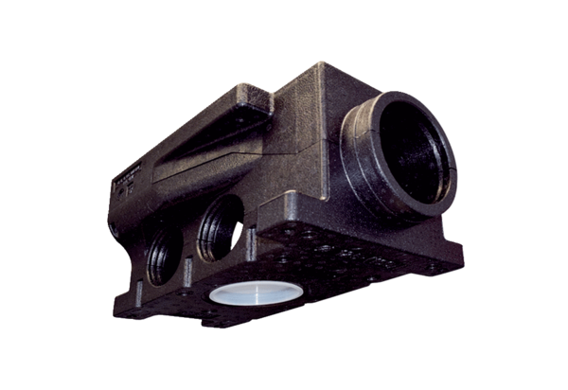Kompaktowy rozdzielacz powietrza z tworzywa sztucznego, 7-rzędowy MF-VK90-7Opakowanie jednostkowe: 1 sztukaAsortyment: K
Numer artykułu: 0059.0994Producent: MAICO

